|  |  |  |
| --- | --- | --- |
| **Nombres**: Ricardo Alfonso Pulido Leñero | | **Matrículas**: 2871165 |
| **Nombre del curso**: Programación y prototipo de Videojuegos | **Nombre del profesor**: Yahvé Isaías Solís Aranda | |
| **Módulo**: 2 | **Actividad**: 9 | |
| **Fecha**: 15 de octubre del 2022 | | |
| **Referencias:** | | |

Actividad 9

# Controllers e Input

**1.Documento en PDF con portada y datos de los integrantes del equipo, en donde se incluya capturas de la escena, de la vista game, así como la máquina de estados diseñada en el animator. Incluir captura de la vista project mostrando las carpetas usadas. Agregar en texto el/los scripts usados.**

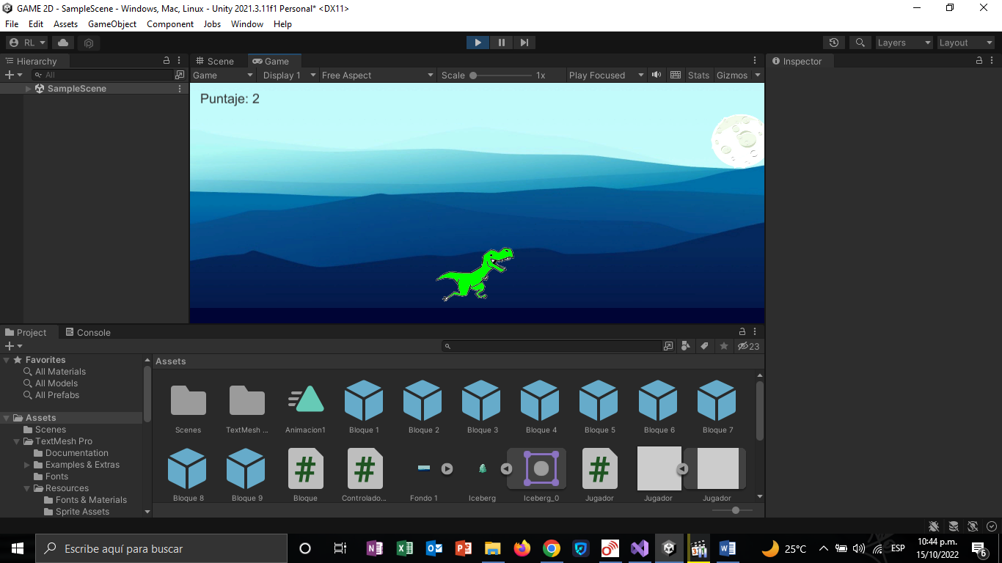

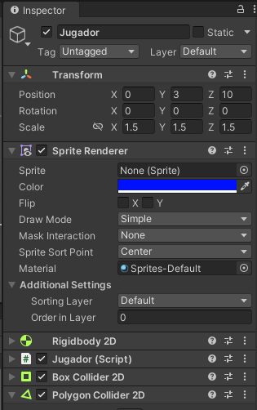

|  |
| --- |
| using System.Collections;  using System.Collections.Generic;  using UnityEngine;  public class Jugador : MonoBehaviour {  public int FuerzaDeSalto;  public int VelocidadDeMov;  bool EnElPiso = false;  // Start is called before the first frame update  void Start() {    }  // Update is called once per frame  void Update() {  if (Input.GetKeyDown("space") && EnElPiso)  {  this.GetComponent<Rigidbody2D>().AddForce(new Vector2(0, FuerzaDeSalto));  }  this.GetComponent<Rigidbody2D>().velocity= new Vector2(VelocidadDeMov,  this.GetComponent<Rigidbody2D>().velocity.y  );  }  private void OnTriggerEnter2D(Collider2D c1)  {  EnElPiso = true;  if(c1.tag == "Obstaculo")  {  GameObject.Destroy(this.gameObject);  }  }  private void OnTriggerExit2D(Collider2D collision)  {  EnElPiso = false;  }  } |

**2.Archivo comprimido del proyecto**

Nota: Esta parte incluye únicamente hasta la construcción de la escena (prefabs y colliders, sprites)

NOTA: Como tal el código del juego esta bien, sin embargo, a pesar de que no me pone ningún error en el compilado, aún hay varios fallos en el movimiento del personaje, debido a que no salta correctamente cuando debería hacerlo o simplemente no lo hace.

El Sprite usado, es provisional al final, el final será bastante diferentes y mas sencillo.